**РУКОВОДЯЩИЙ СОСТАВ**

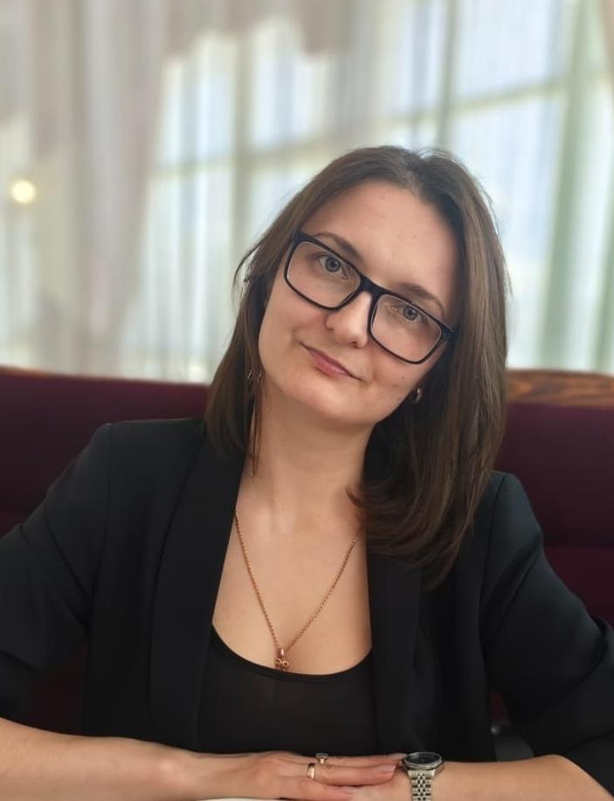 **Белова Олеся Владимировна** – заместитель директора по учебно-воспитательной работе. (Образование – высшее. Институт «Верхневолжье» «Менеджмент. Управление кадрами в сфере финансов и образования». Переподготовка по программе «Дошкольное образование» Межотраслевой институт Госатестации)

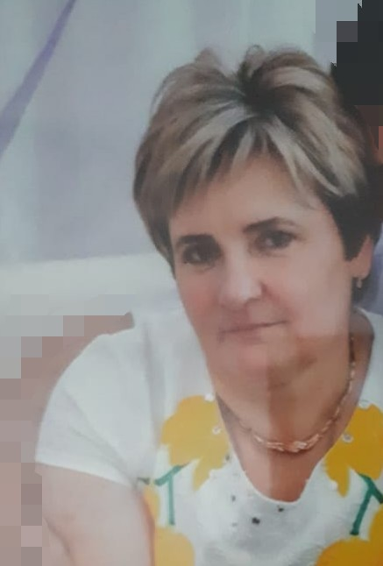 **Волкова Лидия Ивановна - завхоз**

**ПЕДАГОГИЧЕСКИЙ СОСТАВ**

## C:\Users\Александр\Desktop\работа\IMG-20240813-WA0010.jpg Крохмаль Алена Сергеевна – музыкальный руководитель. (Образование – среднее специальное. Переподготовка по программе «Музыкальное воспитание и эстетическое развитие детей в условиях реализации ФГОС ДО» ООО «Результат»). Первая квалификационная категория. Педагогический стаж – 3 года.

**1 младшая группа:**

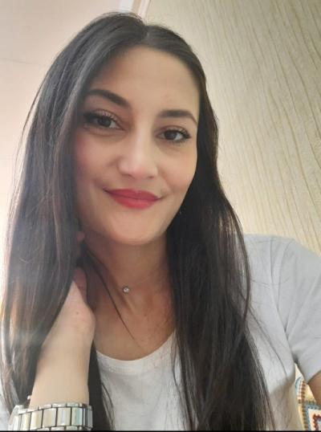 **Алиева Севинч Алахиаровна** – **воспитатель.**

(Образование – среднее специальное педагогическое. Тверской педагогический колледж. Первая квалификационная категория. Педагогический стаж – 3 года

** Кукушкина Дарья Серафимовна – воспитатель.**

Образование – среднее специальное. Переподготовка «Образовательный центр для муниципальной сферы Каменный город» по программе «Содержание и методика современного дошкольного образования в деятельности воспитателя» 2024 г.

Педагогический стаж – 0-1 год

** Кошкарёва Екатерина Николаевна**

- **помощник воспитателя**.

**2 младшая группа:**

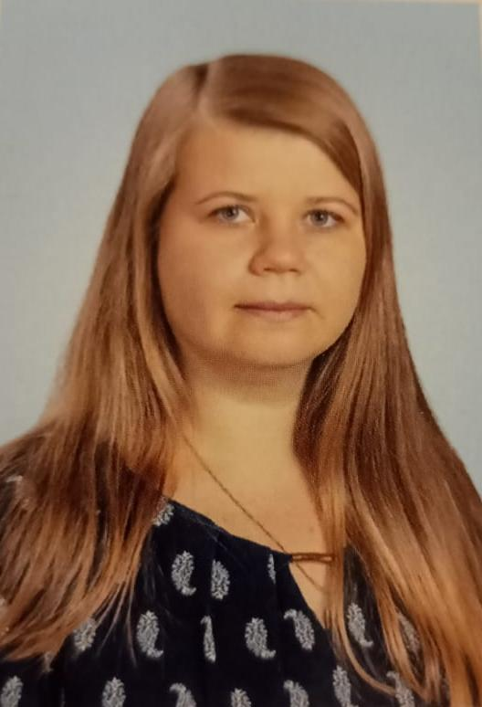 **Константинова Алена Сергеевна** – **воспитатель.** (Образование – высшее. Тверской государственный университет. Переподготовка ГБОУ ДПО ТОИУУ «Дошкольное образование»). Высшая квалификационная категория. Повышение квалификации ГБОУ ДПО ТОИУУ 2023 г.

Педагогический стаж – 6 лет.

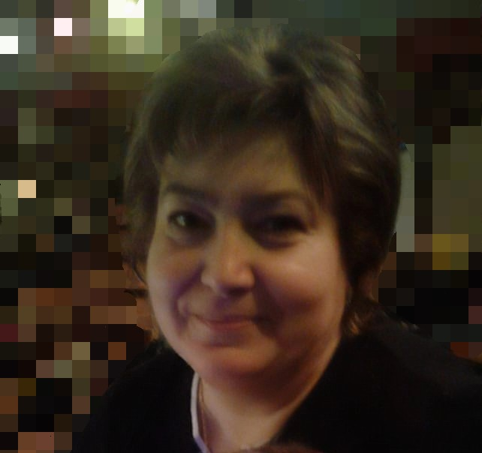**Пономарева Елена Евгеньевна** – **воспитатель.**

(Образование – среднее специальное. Лихославльское педагогическое училище). Высшая квалификационная категория. Повышение квалификации ГБОУ ДПО ТОИУУ 2023 г. Награждена грамотой министерства образования. Педагогический стаж – 28 лет.

**Средняя группа:**

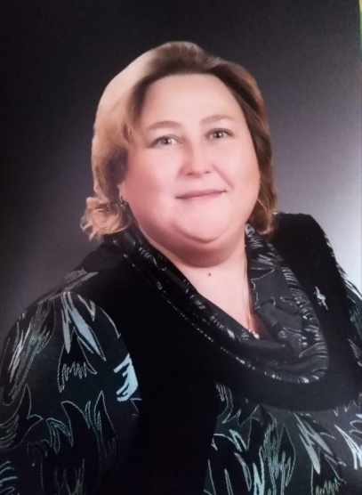 **Арефьева Мария Львовна** – **воспитатель.**

(Образование – высшее педагогическое). Высшая квалификационная категория. Награждена грамотой министерства образования. Повышение квалификации ГБОУ ДПО ТОИУУ 2017 г.

Педагогический стаж –31 год

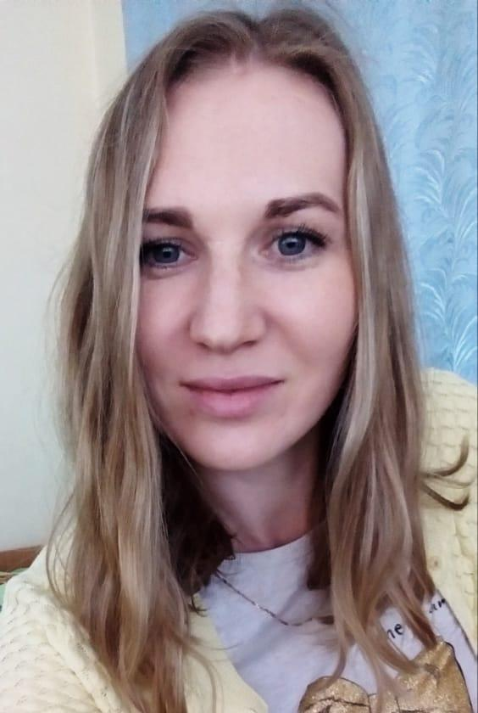 **Лавренова Ксения Андреевна** – **воспитатель.**

(Образование – Среднее специальное ТФГОУ СПО ТХТТ. Переподготовка ГБОУ ДПО ТОИУУ «Дошкольная психология и педагогика). Первая квалификационная категория. Повышение квалификации ГБОУ ДПО ТОИУУ 2023 г.

Педагогический стаж –4 года

**Дюкова Абидат Муртазалиевна - помощник воспитателя**

**Старшая группа:**

 **Махарова Ольга Александровна – воспитатель**

(Образование – среднее специальное. Переподготовка ГБОУ ДПО ТОИУУ «Дошкольная психология и педагогика). Повышение квалификации ГБОУ ДПО ТОИУУ 2023 г. Высшая квалификационная категория.

Педагогический стаж – 12 лет

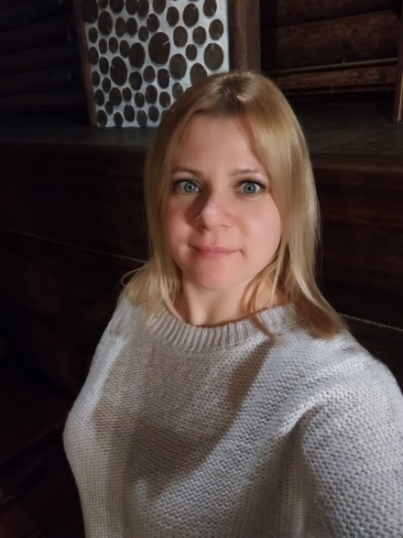 **Бурлакова Ольга Александровна – воспитатель**

(Образование – среднее специальное. Переподготовка ООО «Результат» «Педагогика и методика дошкольного образования в соответствии с ФГОС»). Повышение квалификации ООО «Результат» 2024 г.

Педагогический стаж - 2 года.

Королева Нина Владимировна – помощник воспитателя

**Подготовительная к школе группа:**

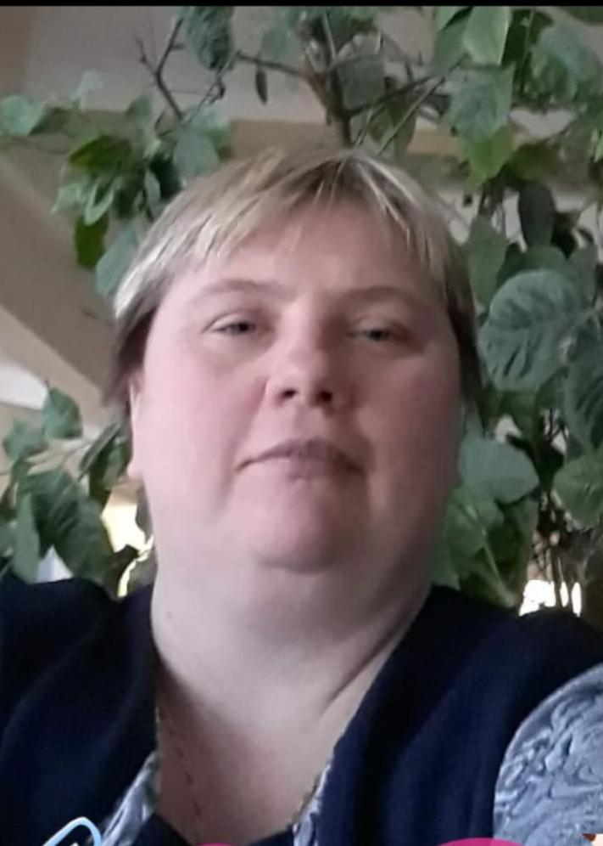 **Корнилова Наталья Борисовна** – **воспитатель.** (Образование – среднее специальное педагогическое. Торжокское педагогическое училище). Высшая квалификационная категория. Повышение квалификации ГБОУ ДПО ТОИУУ 2023 г.

Педагогический стаж – 24 года.

** Смирнова Юлия Руслановна** – **воспитатель.**

(Образование – высшее педагогическое. Московский гуманитарно-экономический институт. Высшая квалификационная категория. Повышение квалификации ООО «Московский институт профессиональной переподготовки и повышения квалификации педагогов» 2024г. Педагогический стаж – 9 лет.

**Даньшина Светлана Витальевна**

**– помощник воспитателя.**